## Introducción

Dado el problema de la gestión de asignaturas,departamentos y modalidades del instituto Brianda de mendoza se detecta la necesidad de crear una aplicación donde contener una BBDD para su consulta en el momento que sea necesario.

Del mismo modo se desea configurar también una interfaz gráfica donde añadir o eliminar datos para su actualización en caso de cambio de ley y una función para guardar cada tabla en un archivo .csv en caso de migrar la BBDD a otra aplicación.

“En este sentido, nos vemos en la obligación de buscar mecanismos más eficientes para la gestión de los cursos, asignaturas y profesorado”.

## Análisis de las posibilidades

### Uso de una hoja Excel / manual

* Es el mecanismo actual y es el que nos ha llevado a determinar que es poco eficiente y debe ser mejorado.

### Uso de una Base de datos y programación de la misma (MySQL)

* Esta opción se ha presentado como factible pero la falta de experiencia en la programación del alumnado hace que esta opción no sea deseable.

“Esta opción será la elegida si no se puede crear la aplicación”.

### Creación de una aplicación propia

* Es evidente que esta opción sería la más deseable, pudiendo implementar todos los objetivos que sean necesarios y añadiendo el diseño que se desee. Además, se podría hacer extensible a más institutos en un futuro e incluso presentarse como un proyecto de innovación.

El problema principal que se plantea con esta solución es la falta de conocimientos y el corto plazo de tiempo de cara a la entrega de una aplicación funcional.

## Objetivo

Crear una aplicación que posibilite el registro de nuevos cursos, departamentos y modalidades forma segura y eficiente a todos los profesores autorizados que tengan acceso a la aplicación dentro del instituto y a la vez mejore la gestión de las mismas por parte de el profesorado del centro.

## Requerimientos de la aplicación

La aplicación tendrá tres grandes áreas: **Carga de datos, Gestión de los datos y obtención de documentación**.

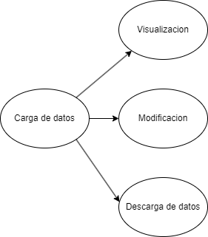

|  |  |
| --- | --- |
| **Requisitos funcionales** | |
| RF 1 | Carga de datos de materias, cursos, modalidades, horas semanales al comienzo del curso. |
| RF 2 | Cada una de las tablas debe llevar un id de identificación |
| RF 3 | Modificación y creación de datos en cualquiera de las tablas. |
| RF 4 | Establecer una vista global del resto de tablas |
| RF 5 | Barra de búsqueda para la localización de datos |
| RF 6 | Listados de departamentos, asignaturas, cursos, turnos y especialidades |
| RF 7 | Creación de una interfaz gráfica para la gestión de la BBDD |
| RF 8 | Exportación de datos para el curso siguiente |

## Requerimientos software y hardware

|  |  |
| --- | --- |
| **Software desarrollo** |  |
|  | IDE para desarrollo PHP (PhpStorm) |
|  | Apache 2.4.54 |
|  | PHP 8.2 |
|  | JavaScript |
|  | Bootstrap 5.3 jQuery 3.7  <link https://cdn.jsdelivr.net/npm/bootstrap@5.3.3/dist/css/bootstrap.min.css  https://code.jquery.com/jquery-3.7.1.slim.min.js |
|  | Mysql 8.2 – MariaDB compatible |
|  | Software Dia de gráficos 0.97 - <https://wireframe.cc/>  o software draw.io <https://app.diagrams.net/> |
| **Software implantación** |  |
|  | Servidor web con cpanel |
|  | Servidor web con PHP 8.2 |
|  | Servidor web con acceso ftp |
|  | Servidor web con Mysql 8.2 |
|  | Un usuario de acceso a Mysql independiente y BBDD propia |
|  | Un usuario ftp al directorio de la aplicación independiente |
| **Hardware** |  |
|  | Hosting externo que cumpla los requisitos de implantación |
|  | 10GB libres en el servidor para subida de archivos |

## Estudio de viabilidad

### Técnica

Los recursos necesarios para este proyecto serán mínimos ya que son dos personas las encargadas del desarrollarlo y los plazos se centran en un total de 10 días, un total de 40 horas. Se debería tener en cuenta los conocimientos necesarios para el desarrollo: Análisis de sistemas, análisis y desarrollo de bases de datos y desarrollo e implantación de aplicaciones. Con los recursos actuales de la plantilla se llevarán a cabo.

### Económica

* Serían necesarias dos personas a tiempo completo durante todo el proyecto con una duración estimada de 10 días o a tiempo parcial con una duración estimada de 20 días.
* Sería imprescindible la compra del software de desarrollo PyCharm con una licencia profesional.
* Se debería dedicar varias horas de formación al personal para su correcto uso y la tutoría de manera activa de un tutor para el desarrollo correcto de la aplicación.

### Operativa

Hecho un análisis del funcionamiento actual de la gestión, es muy probable una alta aceptación por parte del personal de la aplicación. Al llevarse a cabo todo el desarrollo dentro del propio instituto permitirá al personal resolver dudas de funcionamiento que hará a la larga su completa implantación.

### Legal

La implementación de esta aplicación para gestionar una base de datos interna en un instituto, en la que los datos serán almacenados localmente en servidores o sistemas internos, implica ciertas consideraciones legales, aunque su alcance puede variar respecto a almacenarlos en servidores públicos o en la nube.

En este caso, dado que los datos no serán transferidos ni almacenados en servicios externos, la carga administrativa y de cumplimiento puede reducirse, pero no desaparece por completo. Es necesario tener en cuenta lo siguiente:

* **Cumplimiento de la normativa de protección de datos**: Aunque los datos se almacenen en local, la institución sigue siendo responsable de garantizar la protección adecuada de los datos personales, incluyendo la implementación de medidas de seguridad técnicas y organizativas.
* **Política de conservación**: Se debe definir un período de conservación de los datos y procedimientos para su eliminación segura cuando ya no sean necesarios.
* **Responsabilidad**: La institución debe asegurarse de cumplir con la legislación vigente, como la Ley de Protección de Datos Personales, y documentar las medidas adoptadas para ello.
* **Posibilidad de ofrecer la aplicación a otros institutos**: Si en el futuro se decide distribuir o implementar esta aplicación en otros centros, será necesario reevaluar las implicaciones legales y técnicas, asegurando el cumplimiento de las normativas aplicables en cada caso.

## Planificación del Proyecto

En cuanto a la planificación del proyecto, se nos ha impuesto un sistema de trabajo circular el cual crea una cadena de referencias en el proyecto que se encierra en si misma ya que seguimos una rutina temporal de 9:00 am a 14:00pm de manera presencial y de 17:00pm a 20:00pm de forma remota. Aunque de manera ordinaria hemos podido repartir las fases del proyecto de manera estructurada.

A primera hora recibimos ciertas instrucciones u modificaciones por parte de nuestro encargado (Luis) de cara a la aplicación por lo que muchos de los módulos de trabajo tienen una estrecha relación entre ellos y debemos ir modificándolos a diario.

## Planificación del Proyecto

### Secuenciación de las fases del proyecto

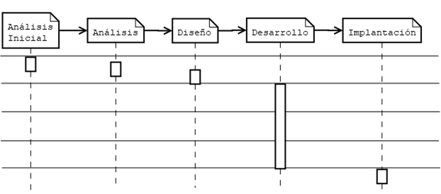

### Planificación de recursos y tiempos

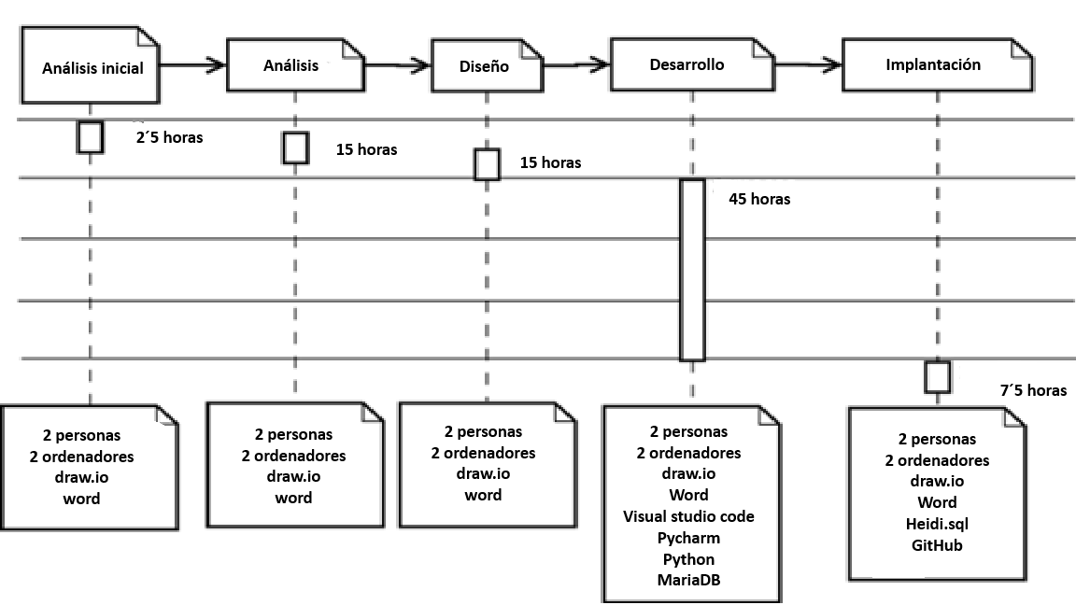

# Análisis

## Casos de uso

**Carga de datos (RF1 Y RF2)**

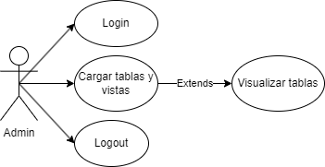

**Gestión de datos (RF3 Y RF6)**

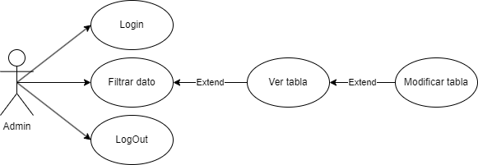

**Interfaz gráfica (RF4 Y RF7)**

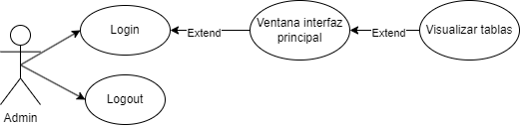

**Gestor de búsquedas (RF5)**

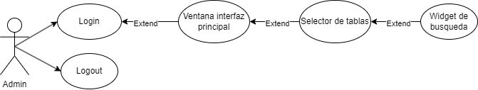

**Conservación de datos (RF8)**

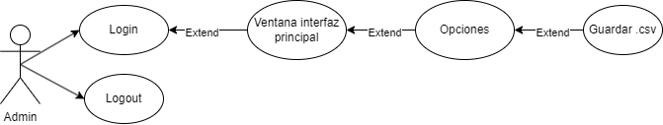

## Descripción de los casos de uso

**Carga de datos**

|  |  |
| --- | --- |
| Nombre | **Login** |
| Actores: | Administrador |
| Función: | Da acceso al sistema para poder realizar el resto de acciones. |
| Referencias: | RF - Todos |
|  | |
| Nombre | **Cargar la BBDD** |
| Actores: | Administrador |
| Función: | Al seleccionar una tabla se cargarán los datos de la misma. |
| Referencias: | RF1 – RF2 |

**Gestión de datos**

|  |  |
| --- | --- |
| Nombre | **Login** |
| Actores: | Administrador |
| Función: | Da acceso al sistema para poder realizar el resto de acciones. |
| Referencias: | RF - Todos |
|  | |
| Nombre | **Filtrar datos** |
| Actores: | Administrador |
| Función: | Introduce una serie de caracteres en el buscador para filtrar los datos |
| Referencias: | RF3 – RF6 |
|  | |
| Nombre | **Visualizar la tabla** |
| Actores: | Administrador |
| Función: | Se cargarán todos los datos necesarios. |
| Referencias: | RF6 |
|  | |
| Nombre | **Modificar datos** |
| Actores: | Administrador |
| Función: | Se modificarán los datos pulsando “Añadir fila”, introduces los datos y por último pulsas “Guardar datos” |
| Referencias: | RF3 |
|  | |
| Nombre | **logout** |
| Actores: | Administrador |
| Función: | Salida del sistema. |
| Referencias: | RF Todos |

**Interfaz gráfica**

|  |  |
| --- | --- |
| Nombre | **Login** |
| Actores: | Administrador |
| Función: | Da acceso al sistema para poder realizar el resto de acciones. |
| Referencias: | RF - Todos |
|  | |
| Nombre | **Ventana principal** |
| Actores: | Administrador |
| Función: | Es donde se encuentra el visualizador de tablas/vistas y los botones de funcionalidad. |
| Referencias: | RF4 |
|  | |
| Nombre | **Visualizar tablas** |
| Actores: | Administrador |
| Función: | Muestra la tabla seleccionada. |
| Referencias: | RF7 |
|  | |
| Nombre | **logout** |
| Actores: | Administrador |
| Función: | Salida del sistema. |
| Referencias: | RF Todos |

**Gestor de búsquedas**

|  |  |
| --- | --- |
| Nombre | **Login** |
| Actores: | Administrador |
| Función: | Da acceso al sistema para poder realizar el resto de acciones. |
| Referencias: | RF - Todos |
|  | |
| Nombre | **Ventana principal** |
| Actores: | Administrador |
| Función: | Es donde se encuentra el visualizador de tablas/vistas y los botones de funcionalidad. |
| Referencias: | RF5 |
|  | |
| Nombre | **Gestor de busquedas** |
| Actores: | Administrador |
| Función: | Muestra el dato filtrado por cadena. |
| Referencias: | RF5 |
|  | |
| Nombre | **logout** |
| Actores: | Administrador |
| Función: | Salida del sistema. |
| Referencias: | RF Todos |

**Conservación de datos**

|  |  |
| --- | --- |
| Nombre | **Login** |
| Actores: | Administrador |
| Función: | Da acceso al sistema para poder realizar el resto de acciones. |
| Referencias: | RF - Todos |
|  | |
| Nombre | **Ventana principal** |
| Actores: | Administrador |
| Función: | Es donde se encuentra el visualizador de tablas/vistas y los botones de funcionalidad. |
| Referencias: | RF8 |
|  | |
| Nombre | **Opciones** |
| Actores: | Administrador |
| Función: | Menú desplegable |
| Referencias: | RF8 |
|  | |
| Nombre | **Guardar .csv** |
| Actores: | Administrador |
| Función: | Se guarda como archivo .csv la tabla seleccionada para exportar la BBDD o crear una copia de seguridad |
| Referencias: | RF8 |

**Diagrama conceptual**

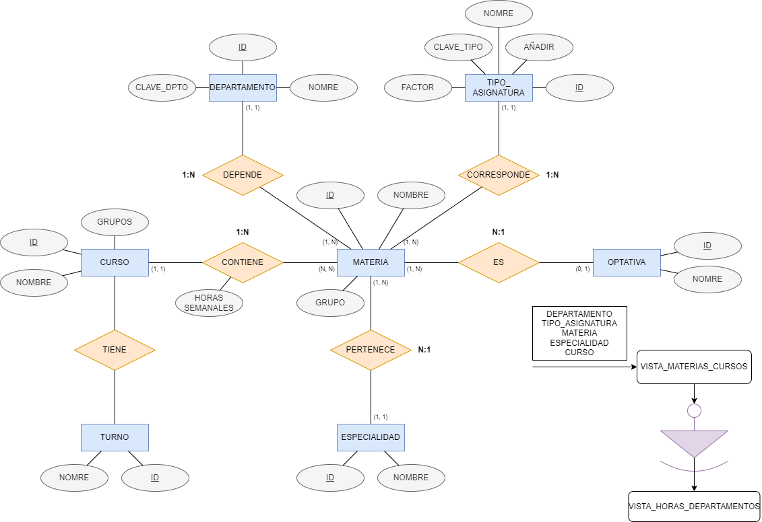

**Diagrama de clases**

**PINCHILING**

**Diagrama de actividades**

**Diagrama general**

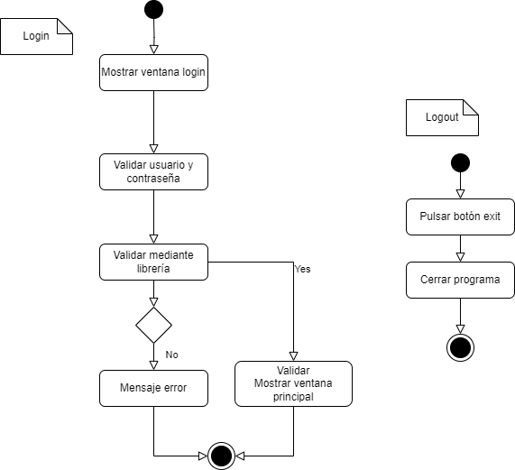

**Diagrama modificación de datos**

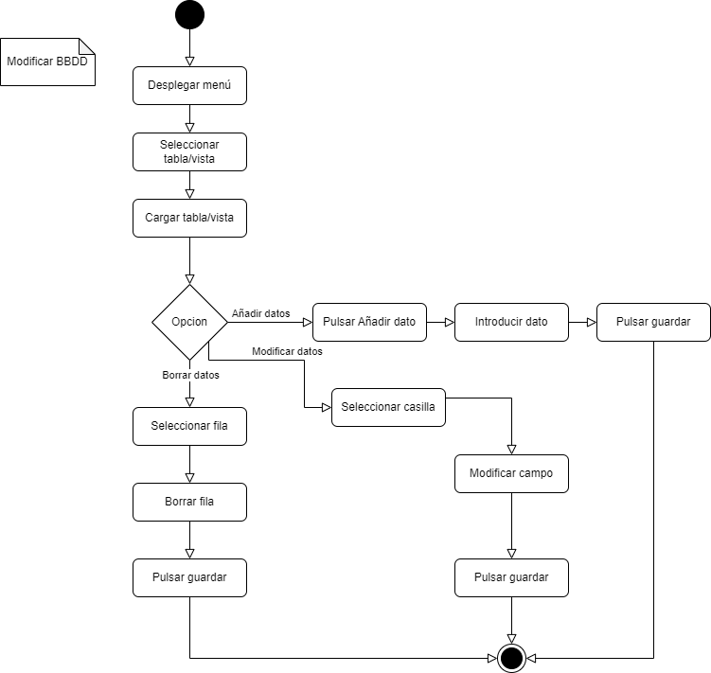

**Diagrama preservación**

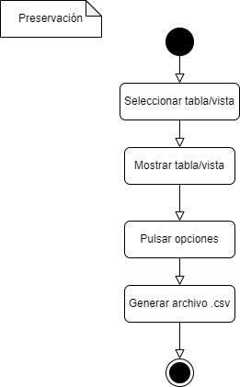

## Esquema entidad-relación

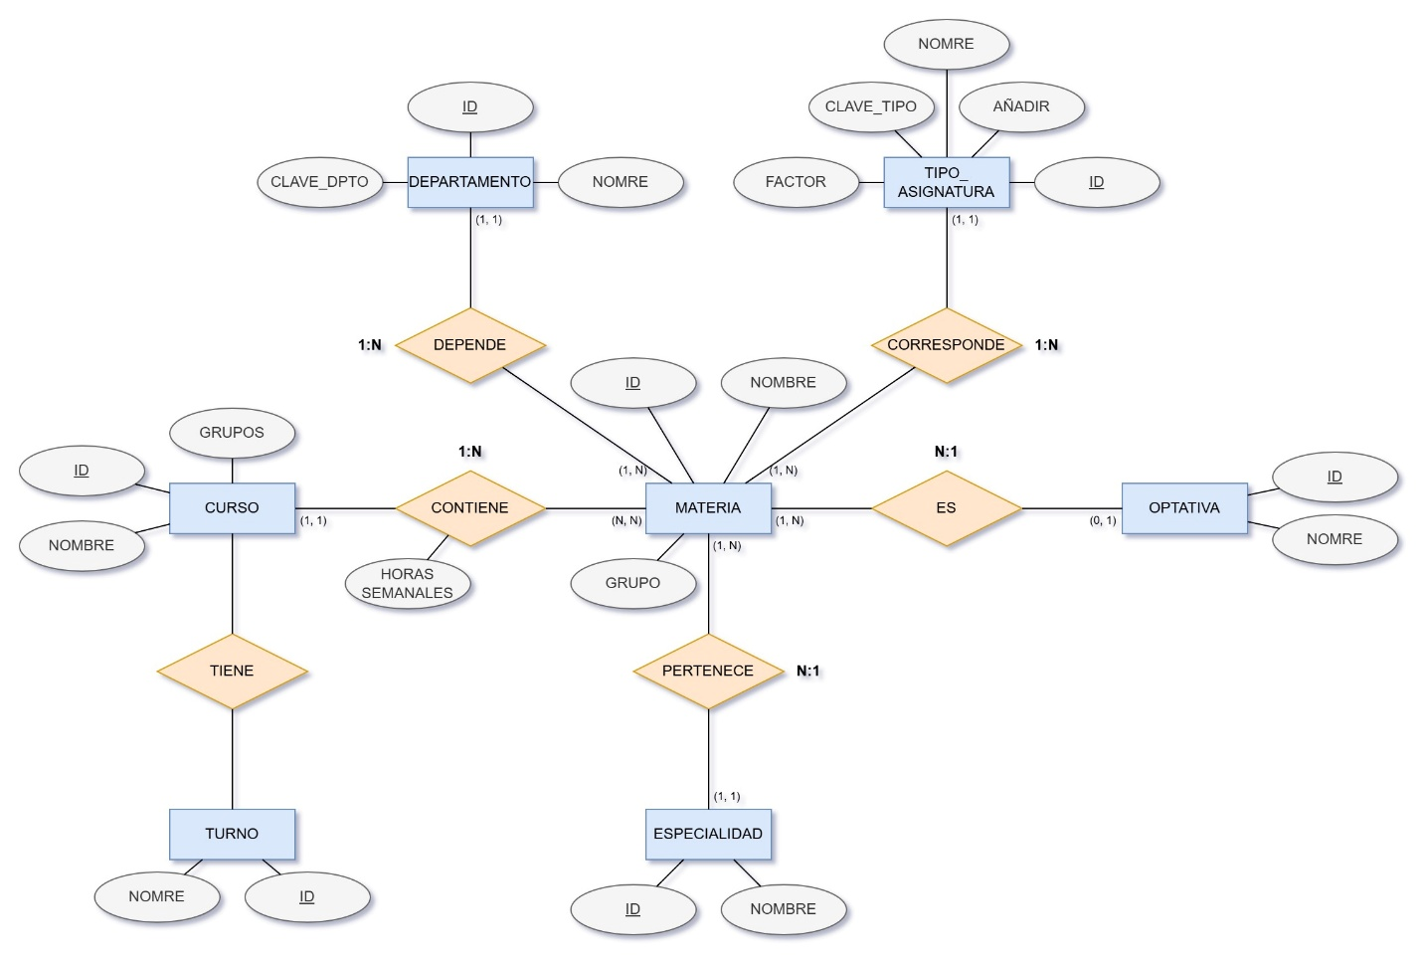

## Modelo relacional y normalización

**CURSO** (ID_CURSO, NOMBRE, GRUPOS, TURNOS)

PK: ID_CURSO

En un futuro una materia no podrá pertenecer a varias modalidades, por lo que siempre será una relación N:1.

En un futuro, una materia no podrá ser varias optativas, por lo que nunca será una relación N:M.

**MATERIA** (ID, TIPO, NOMBRE, ID_CURSO, GRUPO, ESPECIALIDAD, ID_MODALIDAD, ID_OPTATIVA)

PK: ID_MATERIA + CURSO

FK: ID_CURSO (CURSO)

ID_MODALIDAD (MODALIDAD)

ID_OPTATIVA (OPTATIVA)

**DEPARTAMENTO** (ID, CLAVE_DPTO, NOMBRE)

PK: ID_DEPTO

**TIPO_ASIGNATURA** (CLAVE_TIPO, NOMBRE, AÑADIR, FACTOR)

PK: CLAVE_TIPO

**OPTATIVA** (ID, NOMBRE, COMENTARIO)

PK: ID

**MODALIDAD** (ID, NOMBRE)

PK: ID

**ESPECIALIDAD** (ID, NOMBRE)

PK: ID

Una materia solo se impartirá en varios cursos, y un curso siempre tendrá varias materias. Por lo que siempre será una relación 1:N.

**CURSO_CONTIENE_MATERIA** (_ID_CURSO_, _ID_MATERIA_, HORAS_SEMANALES)

PK: ID_CURSO + ID_MATERIA

FK: ID_CURSO (CURSO)

ID_MATERIA (MATERIA)

# Diseño del proyecto

## Diseño físico de la base de datos

**Cursos**

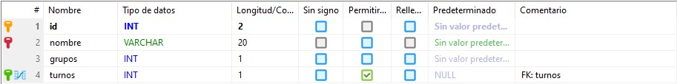

**Departamentos**

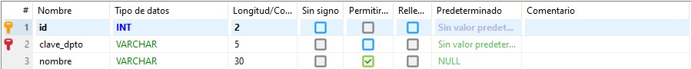

**Especialidades**



**Materias**

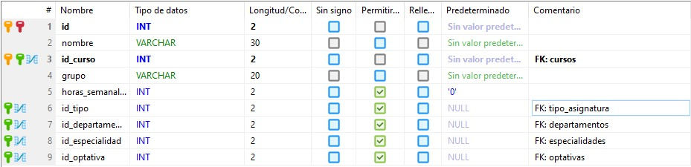

**Optativas**



**Tipos_asignatura**

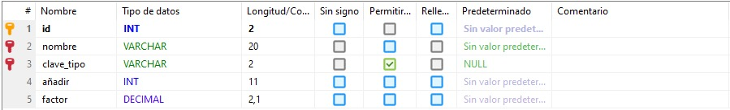

**Turnos**



## Estructura de almacenamiento

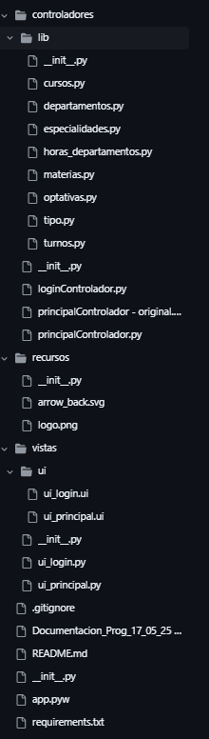

## Diseño de la estructura de clases y librerías (diagrama de clases)

## Diseño de la interfaz gráfica